OWA - Lamellen FreeStyle L weiss 1200 x 600 x 40 mm Glaswolle, Sichtseite und Kanten weiß

Odenwald Faserplattenwerk (OWA)

Eigenschaften

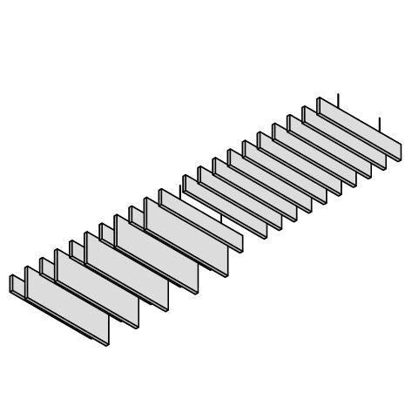

GTIN:

4045543040133

HAN:

00076796

Breite (mm)

600,00

Höhe (mm)

40,00

Länge (mm)

1.200,00